
ITMA-00

SOLICITUD ENTREGA DE RESIDUOS

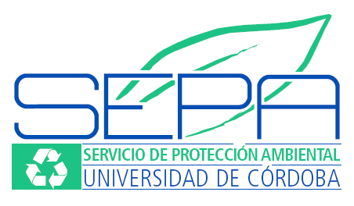

Pincha aquí para solicitar una retirada

Remitir a: Servicio de prevención  e-mail: servicio.prevencion@uclm.es |  |  |  |  |  |  |  |  | REGISTRO ⁽³⁾
 |  |  |  |  |  |  |  |  | FECHA RETIRADA
IMPRIMIR DOS COPIAS, A ENTREGAR A UNIDAD PRODUCTORA Y RESPONSABLE PUNTO LIMPIO | GRUPO RESIDUO |  |  | TIPO DE SUSTANCIAS QUE CONTIENE EL ENVASE |  | Nº ENVASES | TIPO ENVASE⁽¹⁾ | OBSERVACIONES ⁽²⁾ |  |  | Kg⁽³⁾
 | Grupo 01 |  |  | Halogenados  No Halogenados
 | Grupo 02 |  |  | Salina Inorgánica Sin Metales Pesados  Salina Con Metales Pesados  Con Compuesto Orgánico  Mezcla Ácida Inorgánica  Mezcla Básica Inorgánica  Disolución Amoniacal  Disolución Cianurada
 | Grupo 03 |  |  | Pastoso de Laboratorio  Lodo de Depuradora
 | Grupo 04 |  |  | Sólido Inorgánico  Sólido Orgánico
 | Grupo 05 |  |  | Residuo Especial Líquido  Residuo Especial Sólido  Medicamento Caducado  Material Fungible y Envases Contaminados  Reactivo Obsoleto
 | Grupo 06 |  |  | R. Fotográfico
 | Grupo 07 |  |  | Biosanitarios Inerte  Especiales  Citotóxicos Sólido  Citotóxicos Líquido
 | Grupo 08 |  |  | Mineral
 | Grupo 09 |  |  | Pinturas y Barnices
 | Grupo 10 |  |  | Aerosoles
 | Grupo 11 |  |  | Pilas  Material informatico (toner – tinta)
 | Grupo 12 |  |  | Fitosanitarios y Biocidas
 | Grupo 13 |  |  | Sustancias Mercuradas
 | Grupo 14 |  |  | Bromuro de Etidio Sólido  Bromuro de Etidio Líquido
- Ver columna “código envase” de la solicitud de suministro de envases
- Indicar número de envases generados en Proyecto de Investigación
- Cumplimentar por el Técnico encargado del Punto Limpio

DATOS DEL SOLICITANTE (Responsable del Grupo de investigación, Departamento o Servicio)
Nombre:
Campus: | Departamento: |  |  |  |  | Edificio:
Centro : |  |  |  |  |  | Fecha: 14/06/2022
Laboratorio: |  |  |  | PERSONA DE CONTACTO:
Teléfono de contacto (ext): |  | Fax: |  |  | E-mail:
Residuos Generados en Proyecto Investigación |  |  | Nombre del proyecto:
Residuos Generados en Docencia

Firma del Responsable de unidad productora: Firma Responsable Punto Limpio:

____________, a___ de junio de 2022

(Cualquier información reflejada en este formulario debe ser cierta, bajo la responsabilidad del solicitante)

